Об утверждении схемы зонирования для целей налогообложения территории города Шахтинска
Утративший силу
Решение XXXIII сессии V созыва Шахтинского городского маслихата Карагандинской области от 9 апреля 2015 года № 1117/33. Зарегистрировано Департаментом юстиции Карагандинской области 13 мая 2015 года № 3201. Утратило силу решением Шахтинского городского маслихата Карагандинской области от 10 мая 2018 года № 1515/21
Сноска. Утратило силу решением Шахтинского городского маслихата Карагандинской области от 10.05.2018 № 1515/21 (вводится в действие по истечению десяти календарных дней после дня его первого официального опубликования).
В соответствии с Законом Республики Казахстан "О местном государственном управлении и самоуправлении в Республике Казахстан" от 23 января 2001 года, Кодексом Республики Казахстан "Земельный кодекс Республики Казахстан" от 20 июня 2003 года, Кодексом Республики Казахстан "О налогах и других обязательных платежах в бюджет (Налоговый кодекс)" от 10 декабря 2008 года городской маслихат РЕШИЛ:
1. Утвердить Схему зонирования для целей налогообложения территории города Шахтинска с понижающими или повышающими ставками земельного налога установленных статьями 379, 381 и 383 Кодекса Республики Казахстан от 10 декабря 2008 года "О налогах и других обязательных платежах в бюджет (Налоговый Кодекс)", за исключением земель, выделенных (отведенных) под автостоянки (паркинги), автозаправочные станции, согласно приложению.
2. Признать утратившим силу решение XII сессии Шахтинского городского маслихата от 22 апреля 2009 года № 467/12 "Об утверждении схемы зонирования территории поселка Шахан" (зарегистрировано в Реестре государственной регистрации нормативных правовых актов за № 8-8-67, опубликовано в газете "Шахтинский вестник" от 22 мая 2009 года за № 21).
3. Настоящее решение вводится в действие по истечении десяти дней после дня их первого официального опубликования.
Председатель сессии | М. Кадырова
Секретарь маслихата | А. Сатова

"СОГЛАСОВАНО"
Руководитель государственного
учреждения "Отдел земельных
отношений города Шахтинска"
М. Литвинова
09 апреля 2015 года
Приложение
к решению XXXIII сессии
городского маслихата
от 09 апреля 2015 года № 1117/33

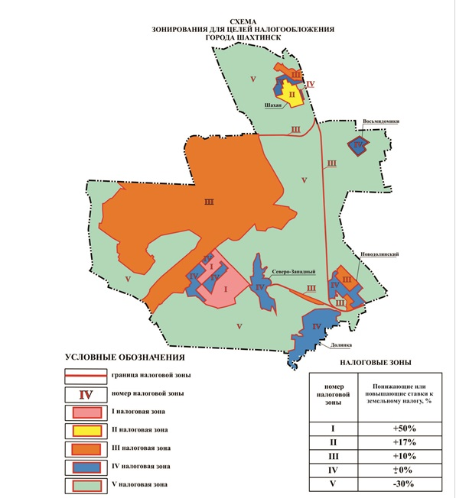

© 2012. РГП на ПХВ «Институт законодательства и правовой информации Республики Казахстан» Министерства юстиции Республики Казахстан

